《天安门广场》课时练
- 下面的图片是在空中看到的奶奶家的房子图。房子周围有一棵大树和一头老牛，门前有一条小路。
下面四个画面，分别是站在①②③④哪个位置看到的？
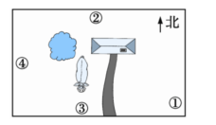
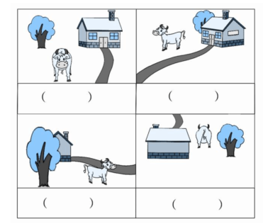

2.下面两幅图中，哪幅图是在A点看到的，哪幅图是在B点看到的？
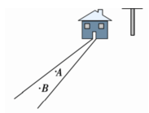
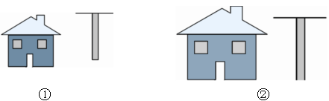
在A点看到的是（），在B点看到的是（）。
3.请说出下面四张照片分别是在房子的哪一面拍的。
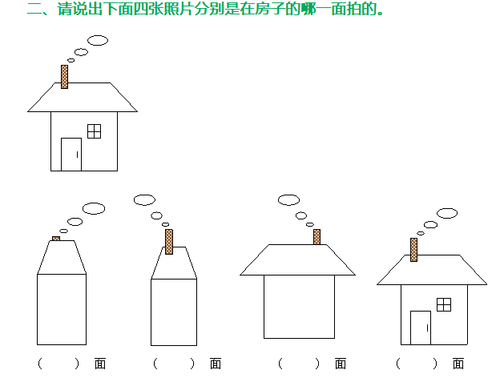
- 判断。

四个同学从前后左右观察到的房子分别是：
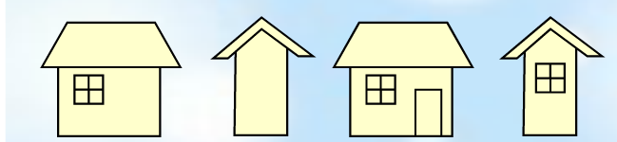
- 这座房子有3扇窗户和1个门。（）
- 这座房子的窗户都在它的正面和背面。（）
- 房子的背面有一扇窗户。（）
- 门在房子的正面。（）

答案：
1. ③ ① ④ ②
2. ② ①
3. 左，右，背，前
4. √ × √ √

